RestPoll projekt: A beporzók élőhelyeinek helyreállítása Európában
A RestPoll projekt célja a beporzók élőhelyeinek tartós helyreállítása és összekapcsolása Európában. A projekt a Freiburgi Egyetem vezetésével 2023 októberében kezdődött és négy évig tart. A HUN-REN Ökológiai Kutatóközpont Piross Sándor és Demeter Imre tudományos munkatársak vezetésével a projekt hazai kutatási tevékenységeit irányítja. A kutatások a Bükki Nemzeti Park Igazgatóság területein fognak zajlani a következő években. A Restpoll célja, hogy a társadalom számára hatékony eszközöket biztosítson a vadon élő beporzók csökkenésének megfordításához, és Európát a beporzók védelmének terén globális vezető szerephez juttassa.
A beporzók élőhelyeinek helyreállítása
A beporzók és az általuk nyújtott beporzási ökoszisztéma-szolgáltatás csökkenésének ellensúlyozásához fontos a virágzó élőhelyek és fészkelőhelyeik helyreállítása. Védelmük nem csak a biológiai sokféleség, hanem a mezőgazdasági terméshozamok és az élelmiszerbiztonság szempontjából is fontos.
A RestPoll a gazdálkodóktól kezdve a kormányokig minden érintett féllel együttműködve arra összpontosít, hogy hatékony intézkedéseket és ágazatközi megközelítéseket alkalmazzon a beporzók és ökoszisztéma-szolgáltatásaik helyreállítása érdekében. A RestPoll központi eleme a beporzó élőhelyek helyreállítását célzó esettanulmányi területek és „Élő Laboratóriumok” hálózatának (Living Labs) létrehozása. Az „Élő Laboratóriumok” Európát átölve közös kutatás, oktatás és tudáscsere egyedülálló központjai lesznek. A tizennégy európai ország tizennyolc esettanulmányi területeinek kezelői már részben meg is kezdték az élőhelyek rehabilitációját a RestPoll kutatóival együttműködve.
A RestPoll konzorcium tizenhat ország szakértelmét egyesíti. A projektpartnerek egy szakértő, szenvedélyes és kreatív csapatban fognak össze, melyet természet- és társadalomtudósok, huszonhárom kutatóintézet, egy civil szervezet, három vállalat, három minisztérium és egy nemzeti park képviselői alkotnak. A projekt különböző társadalmi, ökológiai és politikai szinteken újonnan kidolgozott részvételi módszerekkel vonja be az élelmiszer-ellátási lánc résztvevőit.
Projektindító találkozó Lundban, Svédországban
Az első találkozót, amelyen minden projektpartner részt vett, november 28-án és 29-én tartották a svédországi Lundban. A találkozón lehetőség nyílt a projekt résztvevői számára, hogy személyesen vitathassák meg, hogyan érhetik el a projekt ambiciózus céljait. A projektpartnerek áttekintést adtak az egyes munkacsomagokról, és megbeszéléseket tartottak az adatgyűjtéssel és a szakpolitikák kialakításával kapcsolatos egyes témákban.
Alexandra-Maria Klein a projekt főkoordinátora, a Lundi Egyetem vendégprofesszora, nagy izgalommal várta a többszereplős rehabilitációs projekt elindítását.
„A projekt Európa-szerte támogatni fogja a földhasználat átalakítását a biológiai sokféleséget támogató és termékeny tájak irányába.” - Alexandra-Maria Klein
A RestPoll weboldal elindítása
A lundi projektindító rendezvényen elindult a projekt honlapja is: www.restpoll.eu. A weboldal ösztönzi a tapasztalatcserét, fontos háttéradatokat és friss híreket nyújt a projektről, bemutatja annak további terveit és elért mérföldköveit.
A projekt az Európai Unió Horizont Európa keretprogramja által a 101082102 számú támogatási megállapodás keretében kapott támogatást.
Sajtókapcsolat:
- Draskóczy Eszter, kommunikációs vezető
- draskoczy.eszter@ecolres.hu
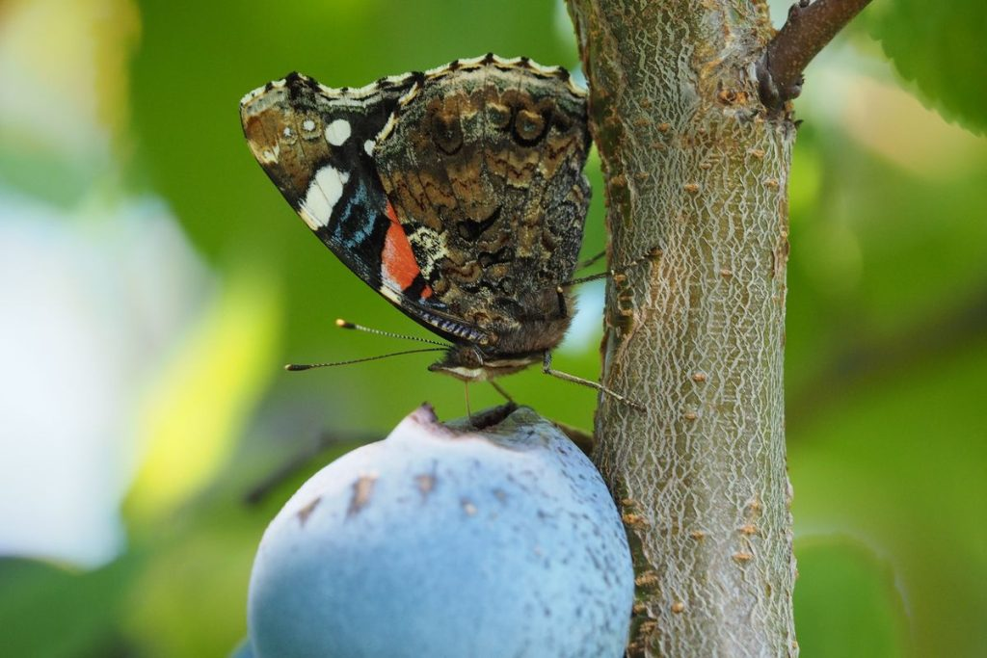 | © Fotó: Felix Fornoff
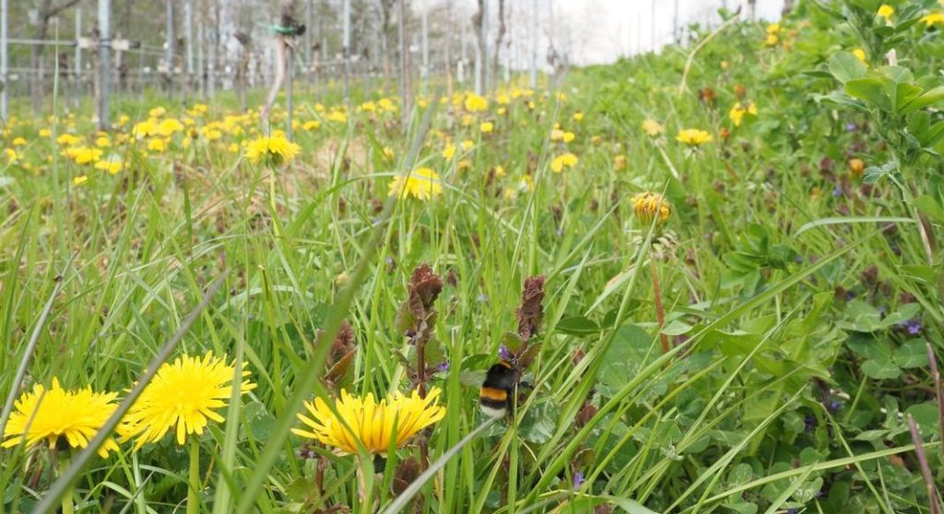 | © Fotó: Felix Fornoff
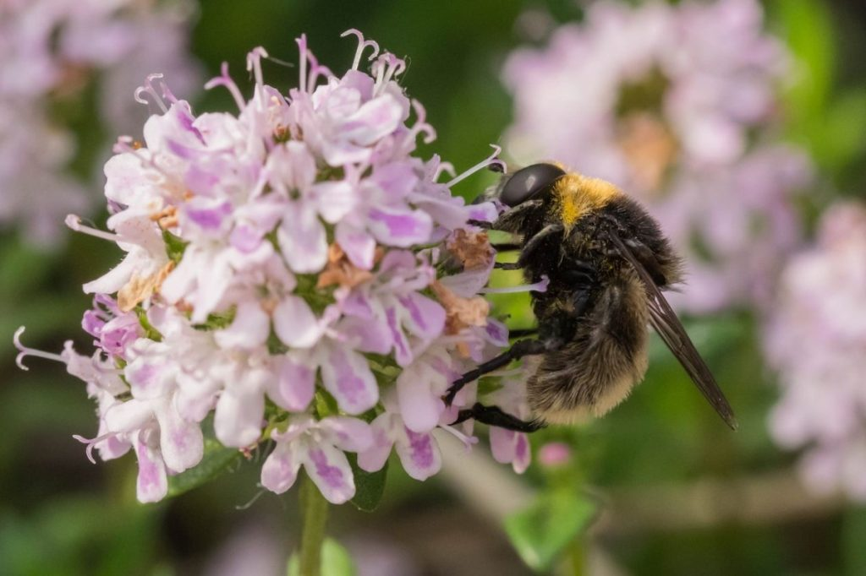 | © Fotó: Felix Fornoff
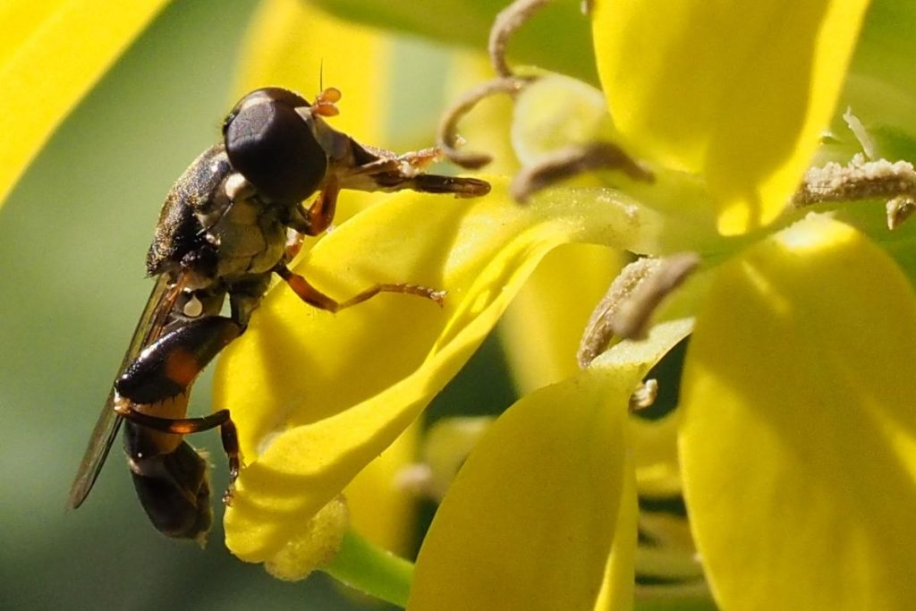 | © Fotó: Felix Fornoff
Eredeti tartalom: Ökológiai Kutatóközpont
Továbbította: Helló Sajtó! Üzleti Sajtószolgálat
Ez a sajtóközlemény a következő linken érhető el:

